**System Requirement Specification**

Pengembangan Sistem Informasi Toko Obat Las Roha

Disusun Oleh :

| 12S19013 | Agnes Sagita Lumbantobing |
| --- | --- |
| 12S19028 | Anju Ucok Lubis |
| 12S19033 | San Antonio Limbong |
| 12S19035 | Nixon Daniel Hutahaean |
| 12S19040 | Abel Maylio Yosevino Tampubolon |

Untuk :

Toko Obat Las Roha

Balige

|  | | **Proyek Sistem Informasi 21/22**  **Teknologi Informatika Del** | | | |  |
| --- | --- | --- | --- | --- | --- | --- |
| *No. Dokumen: SyRS-PSI-22-03* | | | *Versi: 03.00* | *Tanggal : 18-03-22* | *Jumlah Halaman :* | |

**DAFTAR ISI**

**Pendahuluan** **8**

Tujuan Dokumen 8

Konvensi Dokumen 8

Dokumen Referensi 8

Ringkasan Dokumen 9

**Gambaran Umum Sistem** **10**

Gambaran Umum Sistem Saat Ini 10

Proses Bisnis [BP01- Perencanaan Pengadaan Barang Saat Ini] 10

Waktu Layanan 11

Proses Bisnis [BP02- Pengadaan Barang Saat Ini] 11

Waktu Layanan 11

Proses Bisnis [BP03- Penerimaan Barang Saat Ini] 12

Waktu Layanan 12

Proses Bisnis [BP04- Penyimpanan Barang Saat Ini] 13

Waktu Layanan 13

Proses Bisnis [BP05- Penjualan Saat Ini] 14

Waktu Layanan 14

Target System 15

Proses Bisnis [BP01- Target System Perencanaan Pengadaan Barang] 15

Waktu Layanan 15

Proses Bisnis [BP02- Target System Pengadaan Barang] 16

Waktu Layanan 16

Proses Bisnis [BP03- Target System Penerimaan Barang] 16

Waktu Layanan 17

Proses Bisnis [BP04- Target System Penyimpanan Barang] 17

Waktu Layanan 18

Proses Bisnis [BP05- Target System Penjualan] 19

Waktu Layanan 19

Proses Bisnis [BP06- Target System Mengelola Akun Karyawan] 20

Waktu Layanan 20

**Functional Requirement** **21**

Use Case Diagram 21

Use Case Scenario 22

Context Diagram 33

DFD Level 1 35

Main Features 36

Registrasi 36

Description of Function 36

Inputs 36

Processing 36

Outputs 36

Keluaran dari proses ini adalah customer dapat mengakses sistem Toko Obat untuk melakukan pemesanan. 37

Login 37

Description of Function 37

Inputs 37

Processing 37

Outputs 37

Perencanaan Pengadaan Barang 38

Description of Function 38

Inputs 38

Processing 38

Outputs 38

Pengadaan Barang 39

Description of Function 39

Inputs 39

Processing 39

Outputs 39

Penerimaan Barang 40

Description of Function 40

Inputs 40

Processing 40

Outputs 40

Penyimpanan Barang 40

Description of Function 40

Inputs 40

Processing 41

Outputs 41

Melihat stok dan harga barang 41

Description of Function 41

Inputs 41

Processing 42

Outputs 42

Melakukan Pemesanan 42

Description of Function 42

Inputs 42

Processing 42

Outputs 43

Mengelola Pemesanan 43

Description of Function 43

Inputs 43

Processing 44

Outputs 44

Mengelola Akun Karyawan. 45

Description of Function 45

Inputs 45

Processing 45

Outputs 45

Users Characteristics 46

User-Group-[01_Admin] 46

User-Group-[02_Karyawan] 46

User-Group-[03_Customer] 46

**Data and Interface Requirement** **47**

Data Requirement 47

ER-Diagram 47

Interface Requirement 48

External Interface 48

User Interface 48

Hardware Interface 49

Software Interface 49

Communication Interface 50

**Other Requirements** **51**

System Performance Requirement 51

Enabling Requirement 53

Constraint Requirement 53

SW Environment 54

5.4.1 Development Environment 55

5.4.2 Operational Environment 56

**Traceability** **57**

Data Store vs E-R 57

Traceability Functional Requirement Summary 57

Traceability lain Non-Functional Requirement Summary 59

**LAMPIRAN** **60**

**Sejarah Versi** **61**

**Sejarah Perubahan** **62**

**DAFTAR TABEL**

**DAFTAR GAMBAR**

# Pendahuluan

Pada bab ini dijelaskan mengenai tujuan dari penulisan dokumen, konvensi yang digunakan dalam dokumen, dokumen rujukan, dan rangkuman dari keseluruhan dokumen.

## Tujuan Dokumen

Dokumen ini ditulis untuk para pengembang Sistem Informasi Toko Obat Las Roha, yaitu *project manager, team leader, system analyst, designer, tester,* dan *programmer* untuk keperluan informasi mengenai spesifikasi dari kebutuhan terhadap sistem informasi. Tujuan dari penulisan dokumen ini adalah:

1. Sebagai dokumentasi kebutuhan terhadap sistem informasi sesuai dengan daftar kebutuhan klien.
2. Memberikan gambaran fungsi-fungsi dari sistem informasi yang akan dibangun.
3. Sebagai dokumen rujukan yang digunakan oleh tim pengembang dalam melaksanakan proses pembangunan sistem informasi.

## Konvensi Dokumen

Semua dokumen yang dikumpulkan sebagai bagian dari pengerjaan Proyek Sistem Informasi di IT Del mengikuti kaidah penomoran yang dinyatakan dalam dokumen Standar Penomoran dan Tata Nama Artefak Proyek Sistem Informasi.

## Dokumen Referensi

Dokumen yang menjadi rujukan dalam penulisan dokumen ini, antara lain:

1. ToR-PSI-22-03, *Term of Reference* proyek proyek Sistem Informasi Toko Obat Las Roha di Balige.
2. PIP-PSI-22-03, *Project Implementation Plan* proyek Sistem Informasi Toko Obat Las Roha di Balige.
3. URS-PSI-22-03, *User Requirement Specification* proyek Sistem Informasi Toko Obat Las Roha di Balige

## Ringkasan Dokumen

Dokumen *System Requirement Specification* (SyRS) Sistem Informasi Toko Obat Las Roha terdiri dari 6 bab dengan penjelasan setiap bab sebagai berikut.

* Bab 1 Bab ini berisi tujuan pembuatan dokumen, aturan dalam penulisan dokumen, referensi yang digunakan, dan ringkasan dokumen.
* Bab 2. Bab ini berisi gambaran umum sistem saat ini dan gambaran umum sistem target dipandang dari aspek proses bisnis.
* Bab 3. Bab ini berisi penjelasan deskripsi umum kebutuhan fungsional sistem yang terdiri dari fitur yang ada pada Sistem Informasi yang akan dijelaskan aliran data melalui *Data Flow Diagram* (DFD), serta karakteristik user yang mencakup hak akses dalam penggunaan Sistem Informasi
* Bab 4. Bab ini membahas tentang kebutuhan data dan kebutuhan antarmuka.
* Bab 5. Bab ini membahas tentang kebutuhan lainnya.
* Bab 6. Bab ini membahas hubungan antara *data store* yang ada di dalam DFD dengan entitas yang ada di dalam ER dan relasinya dengan entitas yang lain.

# Gambaran Umum Sistem

Pada bab ini menjelaskan deskripsi umum sistem saat ini dan sistem target. Bagian-bagian yang dijelaskan mencakup proses bisnis, prosedur dari setiap proses bisnis, dan waktu layanan.

## Gambaran Umum Sistem Saat Ini

Pada sub bab ini diuraikan sistem yang sudah ada dan sedang berlangsung, ditinjau dari proses bisnis, prosedur yang berlangsung dan efisiensi waktu.

### Proses Bisnis **[**BP01- *Perencanaan Pengadaan Barang Saat Ini***]**

Proses bisnis perencanaan pengadaan barang saat ini hanya melibatkan pemilik usaha, dimana pemilik usaha yang menginisiasi perencanaan barang. Adapun kegiatan proses bisnis meliputi, identifikasi kebutuhan barang dan pembuatan dokumen rencana pengadaan barang. Pada proses perencanaan pengadaan barang, pengelompokan barang diantaranya obat bebas, obat generik, alkohol medis, serta peralatan medis seperti suntik dan masker. Adapun proses secara umum dimulai dari Pemilik Usaha memeriksa ketersedian barang dengan menggunakan laporan stok obat. Selanjutnya Pemilik Usaha membuat dokumen rencana pengadaan barang.

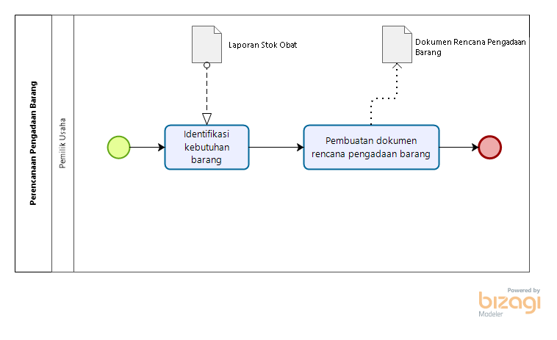

Gambar 1. BPMN *Current System* Perencanaan Pengadaan Barang

#### Waktu Layanan

Waktu yang dibutuhkan untuk melakukan kegiatan perencanaan pada sistem saat ini adalah 30 menit untuk 1 produk obat.

### Proses Bisnis [BP02- *Pengadaan Barang Saat Ini*]

Proses bisnis pengadaan barang pada *current system* ini merupakan proses dimana pemilik usaha akan memproses dokumen rencana pengadaan barang sesuai rencana dan mengirim pesanan kepada vendor, dimana vendor akan menyediakan dan mengirim barang sesuai dengan pesanan yang diterima. Adapun prosesnya yakni sebagai berikut. Pemilik usaha akan menginisiasi dan memproses pemesanan berdasarkan rencana menggunakan dokumen rencana pengadaan barang. Kemudian Pemilik usaha mengirim pesanan kepada Vendor sesuai rencana. Selanjutnya Vendor menerima dan menyiapkan pesanan. Terakhir Vendor mengirim pesanan.

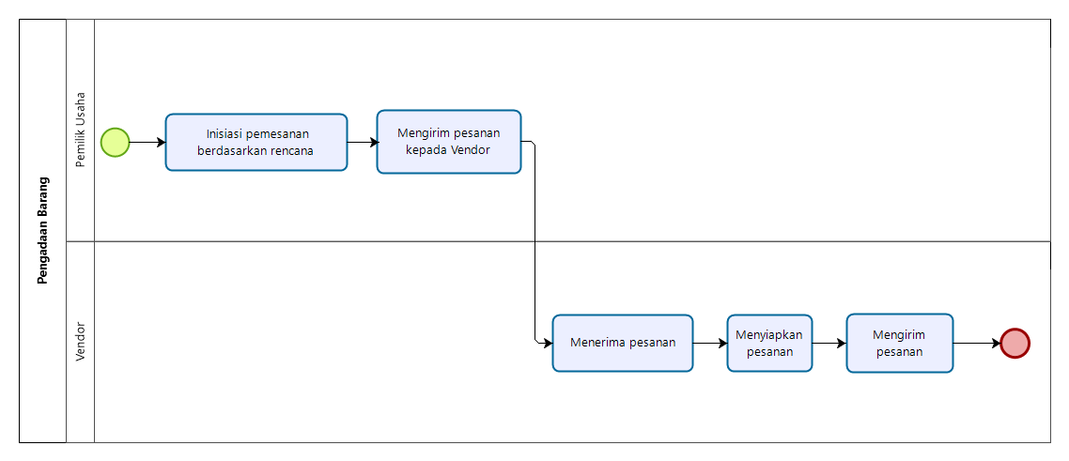

Gambar 2. BPMN *Current System* Pengadaan Barang

#### Waktu Layanan

Waktu yang dibutuhkan untuk melakukan kegiatan penyediaan barang pada *current system* yang berlaku saat ini adalah 2-3 hari , pemilik usaha akan memproses pemesanan berdasarkan rencana hingga vendor akan menerima dan menyiapkan pesanan dan mengirim pesanan untuk semua produk obat yang sudah dipesan.

### Proses Bisnis [BP03- *Penerimaan Barang Saat Ini*]

Proses bisnis penerimaan pada *current system* ini merupakan proses dimana pemilik usaha menerima barang dan melakukan pemeriksaan barang terhadap tanggal expired, kerusakan barang, cacat barang dan juga terhadap invoice. Adapun prosesnya sebagai berikut. Pemilik usaha menerima barang. Kemudian Pemilik usaha memeriksa barang yang diterima sesuai dengan invoice, expired barang, kerusakan barang dan cacat produk. Jika barang sesuai, pemilik usaha akan memberikan konfirmasi kepada vendor bahwa barang sesuai dengan pesanan dan tidak mengalami expired barang, kerusakan barang dan cacat produk. Namun bila tidak sesuai,maka barang akan dikembalikan dengan memperhatikan tahapan tahapan berikut ini:

Pemilik usaha akan memberikan bukti berupa foto bahwa barang tidak sesuai. Kemudian Vendor akan menerima keluhan barang dari pemilik usaha. Vendor akan datang ke toko pada waktu yang sudah ditentukan serta menerima barang yang tidak sesuai dan memberikan barang yang sesuai. Terakhir Pemilik usaha menerima barang.

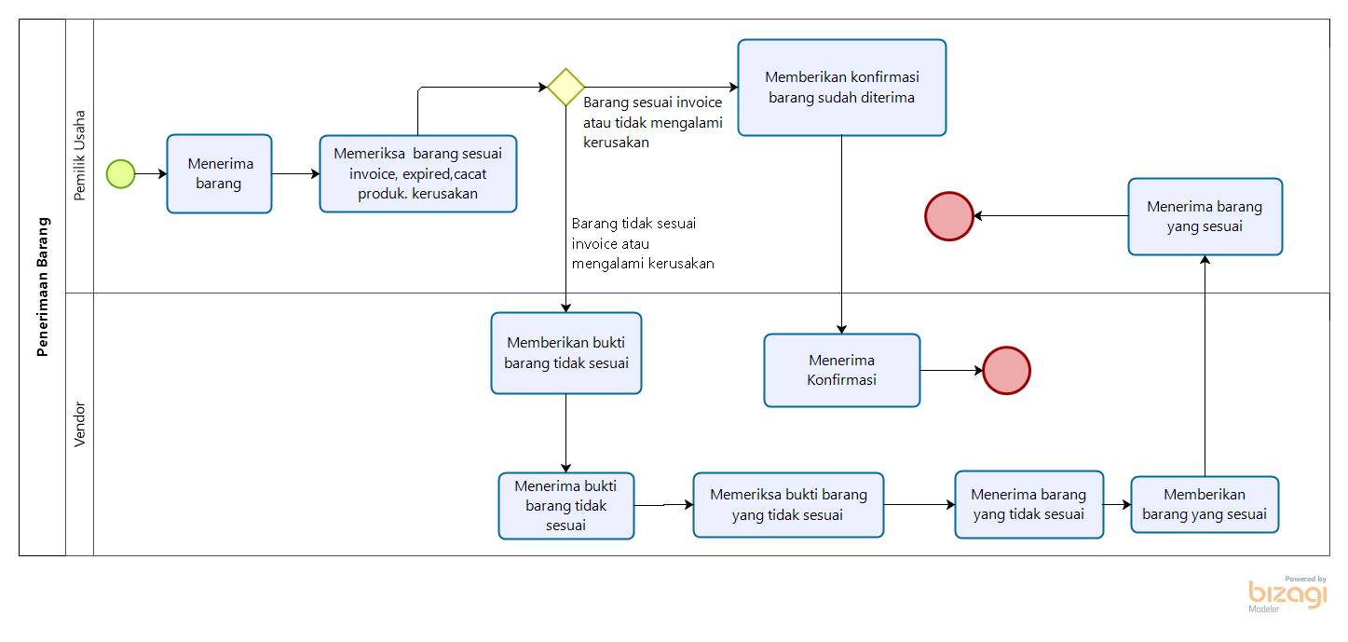  
 Gambar 3. BPMN *Current System* Penerimaan Barang

#### Waktu Layanan

Waktu yang dibutuhkan untuk melakukan kegiatan penerimaan barang pada *current system* yang berlaku saat ini adalah 1 hari sesuai dengan barang diterima , dimana pemilik usaha akan menerima barang, melakukan pengecekan terhadap pesanan semua produk obat yang sudah diterima.

### Proses Bisnis [BP04- *Penyimpanan Barang Saat Ini*]

Proses bisnis Penyimpanan barang pada *current system* ini merupakan proses dimana pemilik usaha melakukan penyimpanan barang sesuai dengan pengelompokan yang sudah ditentukan. Penyimpanan barang yakni obat medis dan non medis, peralatan medis, ditempatkan terpisah pada lemari yang sudah disediakan. Adapun prosesnya yakni sebagai berikut. Pemilik Usaha mengelompokkan barang sesuai dengan pengelompokan yakni obat medis dan non medis, peralatan medis. Selanjutnya pemilik usaha menyimpan barang sesuai dengan pengelompokkan.

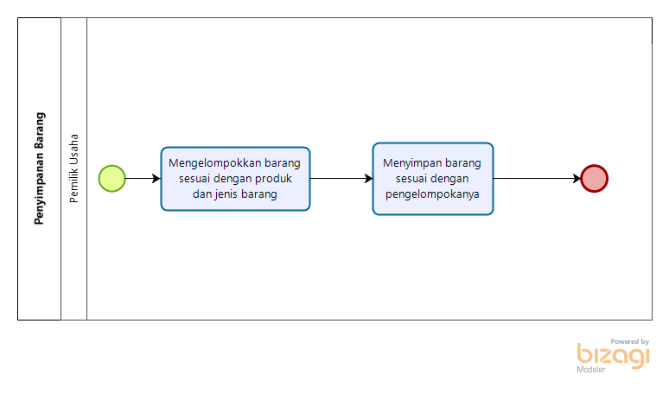  
 Gambar 4. BPMN Current System Penyimpanan Barang

#### Waktu Layanan

Waktu yang dibutuhkan untuk melakukan kegiatan penyimpanan barang pada *current system* yang berlaku saat ini adalah 1 hari.

### Proses Bisnis [BP05- *Penjualan Saat Ini*]

Proses bisnis penjualan pada *current system* ini merupakan proses dimana karyawan melayani kegiatan transaksi penjualan barang kepada pembeli, pada proses penjualan transaksi pembayaran hanya dilakukan secara bayar tunai. Adapun prosesnya yakni sebagai berikut. Pembeli bertanya ketersediaan barang dan harganya kepada Karyawan. Selanjutnya Karyawan memeriksa ketersediaan barang dan harganya. Jika obat tidak tersedia, karyawan akan memberitahu bahwa obat tidak tersedia. Namun bila obat tersedia, karyawan akan menawarkan obat dan memberitahu harganya kepada Pembeli.Kemudian apabila Pembeli setuju maka, ia akan membayar obat. Namun bila Pembeli tidak setuju, maka ia akan membatalkan rencana pembelian barang. Karyawan akan memberikan Bon jika diminta *customer* dan Obat.

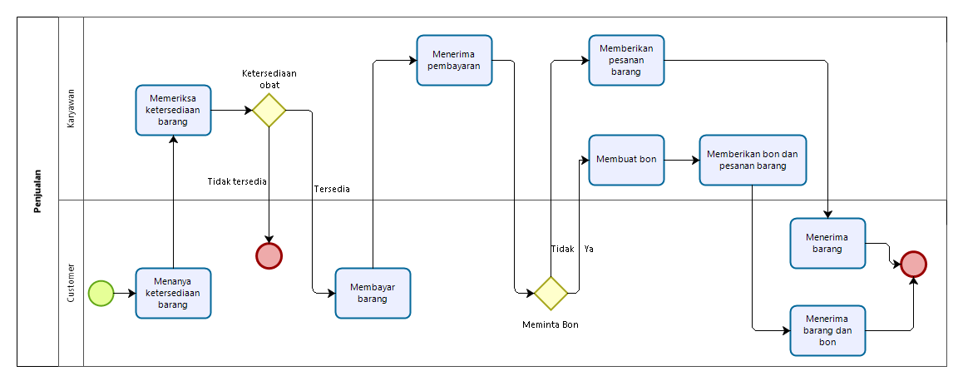  
 Gambar 5. BPMN Current System Penjualan

#### Waktu Layanan

Waktu yang dibutuhkan untuk melakukan proses bisnis penjualan dengan sistem yang berlaku saat ini adalah 4-5 menit, dimana bergantung pada waktu yang diperlukan karyawan untuk melihat ketersedian obat.

## **Target System**

Pada sub bab ini diuraikan sistem menjadi target dalam implementasi, ditinjau dari proses bisnis, prosedur yang ditargetkan dan efektivitas penggunaan waktunya.

### Proses Bisnis[BP01- *Target System Perencanaan Pengadaan Barang*]

Proses bisnis melakukan perencanaan pengadaan barang yang dilakukan oleh karyawan. Adapun prosesnya yakni sebagai berikut, karyawan melihat ketersediaan stok dan batas minimal stok yang ditentukan pada menu data barang. Sistem akan menampilkan daftar perencanaan pengadaan barang apabila stok lebih kecil dari minimal stok, kemudian karyawan akan mengelola rencana daftar rencana pengadaan barang dan akan mengunduh daftar rencana pengadaan barang pada sistem.

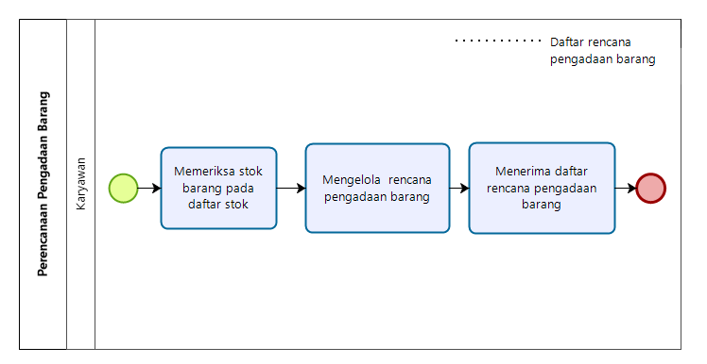  
 Gambar 6. BPMN *Target System*  Perencanaan Pengadaan Barang

#### Waktu Layanan

Waktu yang dibutuhkan untuk melakukan kegiatan perencanaan penyediaan barang sampai pada toko obat adalah 3 menit.

### Proses Bisnis[BP02- *Target System Pengadaan Barang*]

Proses bisnis melakukan pengadaan barang yang dilakukan oleh pemilik usaha dan karyawan, karyawan akan melakukan pengajuan pengadaan barang berdasarkan daftar rencana pengadaan barang, kemudian admin sebagai pemilik usaha menerima pengajuan pengadaan barang yang ditampilkan pada sistem, kemudian admin akan melakukan review terhadap pengajuan pengadaan barang pada sistem informasi. 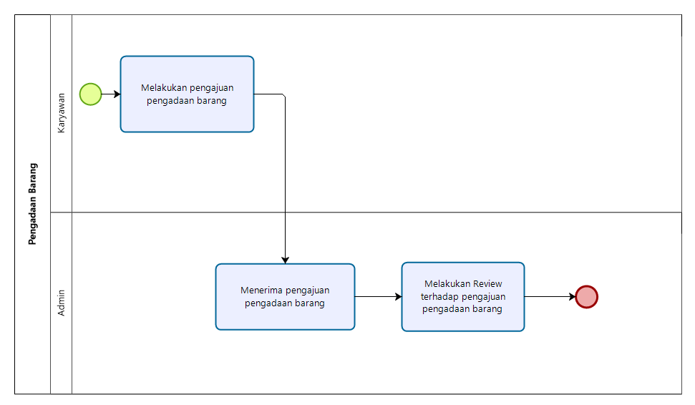  
 Gambar 7. BPMN *Target System* Pengadaan Barang

#### Waktu Layanan

Waktu yang dibutuhkan untuk melakukan kegiatan pengadaan barang sampai pada toko obat adalah 5-10 menit.

### Proses Bisnis [BP03- *Target System Penerimaan Barang*]

Pada proses bisnis Penerimaan barang yang sudah dipesan oleh pemilik usaha dari vendor, jika barang yang sudah diperiksa pemilik usaha sesuai dengan invoice dan tidak mengalami kerusakan akan dilakukan approve dengan mengunggah invoice kedalam sistem. Tetapi jika barang yang sudah diperiksa tidak sesuai dengan invoice atau mengalami kerusakan maka tidak akan dilakukan pengunggahan invoice kedalam sistem.

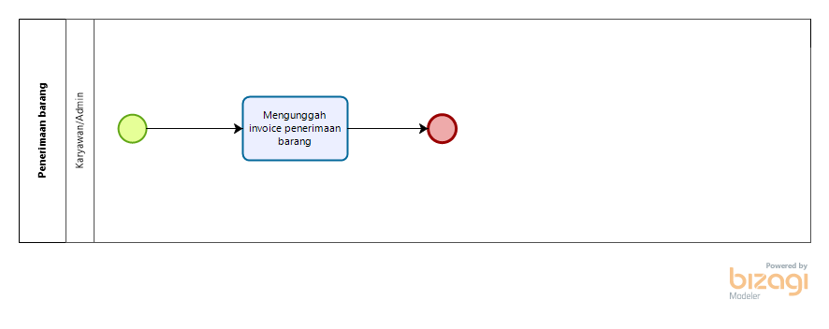  
 Gambar 8. BPMN *Target System*  Perencanaan Penerimaan Barang

#### Waktu Layanan

Waktu yang dibutuhkan untuk melakukan kegiatan penerimaan barang adalah 1 hari.

### Proses Bisnis [BP04- *Target System Penyimpanan Barang*]

Pada bisnis proses penyimpanan barang dilakukan oleh pemilik toko atau karyawan. Pada bisnis proses ini, Start dimulai dengan kondisi barang sudah diterima dan data barang sudah masuk ke dalam sistem. Pemilik usaha atau karyawan yang bertugas akan mengecek kembali barang yang sudah diterima sebelum disimpan. Setelah pengecekan selesai, barang disimpan sesuai dengan jenis dan golongan obat. Karyawan akan menambahkan stok barang ataupun data lainnya di sistem. Setelah itu barang tersimpan dan proses sudah selesai.

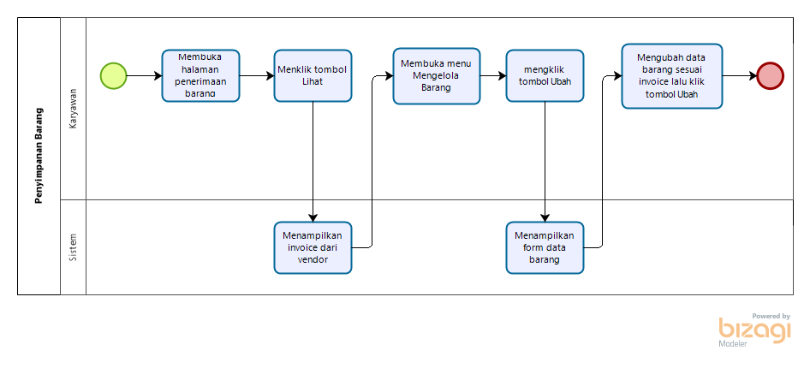  
 Gambar 9. BPMN *Target System*  Penyimpanan Barang

#### Waktu Layanan

Waktu yang dibutuhkan untuk melakukan kegiatan penyimpanan barang pada toko obat adalah 1 hari.

### Proses Bisnis [BP05- *Target System Penjualan*]

Pada proses ini merupakan proses dimana karyawan melayani kegiatan transaksi penjualan barang kepada pembeli atas pemesanan yang dilakukan oleh pembeli melalui Sistem Informasi Toko Obat. Adapun prosesnya yakni sebagai berikut. Pembeli memilih barang, selanjutnya melakukan pemesanan terhadap barang yang dibeli. Berikutnya karyawan melakukan validasi pesanan dengan ketersediaan barang. Jika barang tersedia maka pesanan diproses dan karyawan memberikan status pada invoice. Jika barang tidak tersedia maka pesanan yang dibuat pembeli dibatalkan.

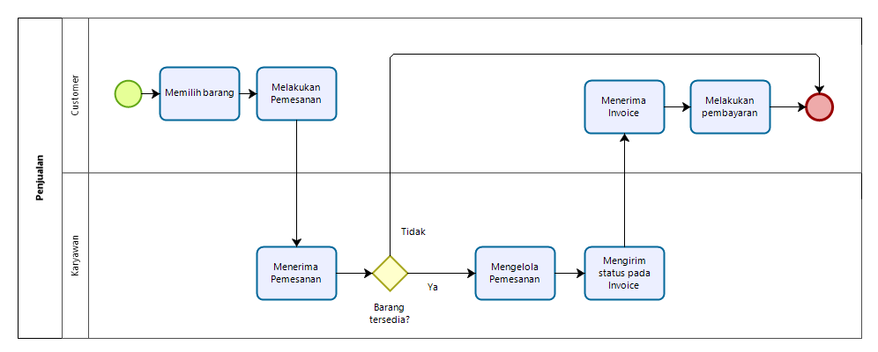  
 Gambar 10. BPMN *Target System* Penjualan

#### Waktu Layanan

Dengan adanya Sistem Informasi Toko Obat Las Roha, *Customer* dapat melakukan pemesanan tanpa perlu mengunjungi toko obat dengan estimasi waktu yakni 2-4 menit.

### Proses Bisnis [BP06- *Target System Mengelola Akun Karyawan*]

Bisnis proses mengelola akun karyawan dilakukan oleh *admin.* Pada proses bisnis ini, setiap akun karyawan yang sudah terdaftar sebelumnya dapat dicek oleh admin. Admin juga dapat melakukan penambahan akun karyawan dan penghapusan akun karyawan sebagai bentuk pemeliharaan terhadap sistem. Admin dapat melakukan sejumlah kegiatan yaitu, menambah akun karyawan, melihat akun karyawan, dan menghapus akun karyawan yang sudah tidak digunakan.

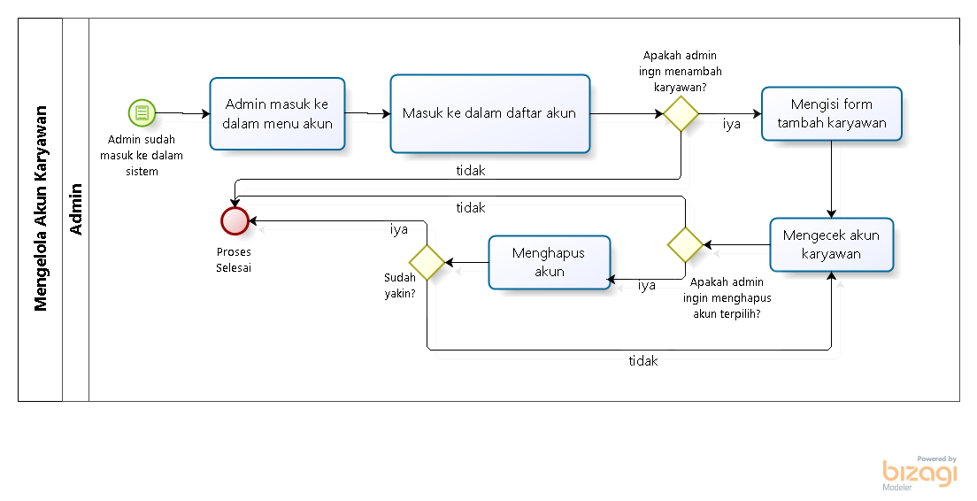 Gambar 11. BPMN *Target System* Mengelola Akun Karyawan

#### Waktu Layanan

Dengan adanya proses bisnis pengelolaan akun customer pada Sistem Informasi Toko Obat Las Roha ini, waktu yang dibutuhkan dalam mengubah membutuhkan waktu sekitar 10 menit.

# **Functional Requirement**

Pada bab ini dijelaskan kebutuhan fungsional dari Sistem Informasi Toko Obat Las Roha Berbasis Web.

## **Use Case Diagram**

Gambar dibawah ini menunjukkan use case diagram pada Sistem Informasi Toko Obat Las Roha Berbasis Web.

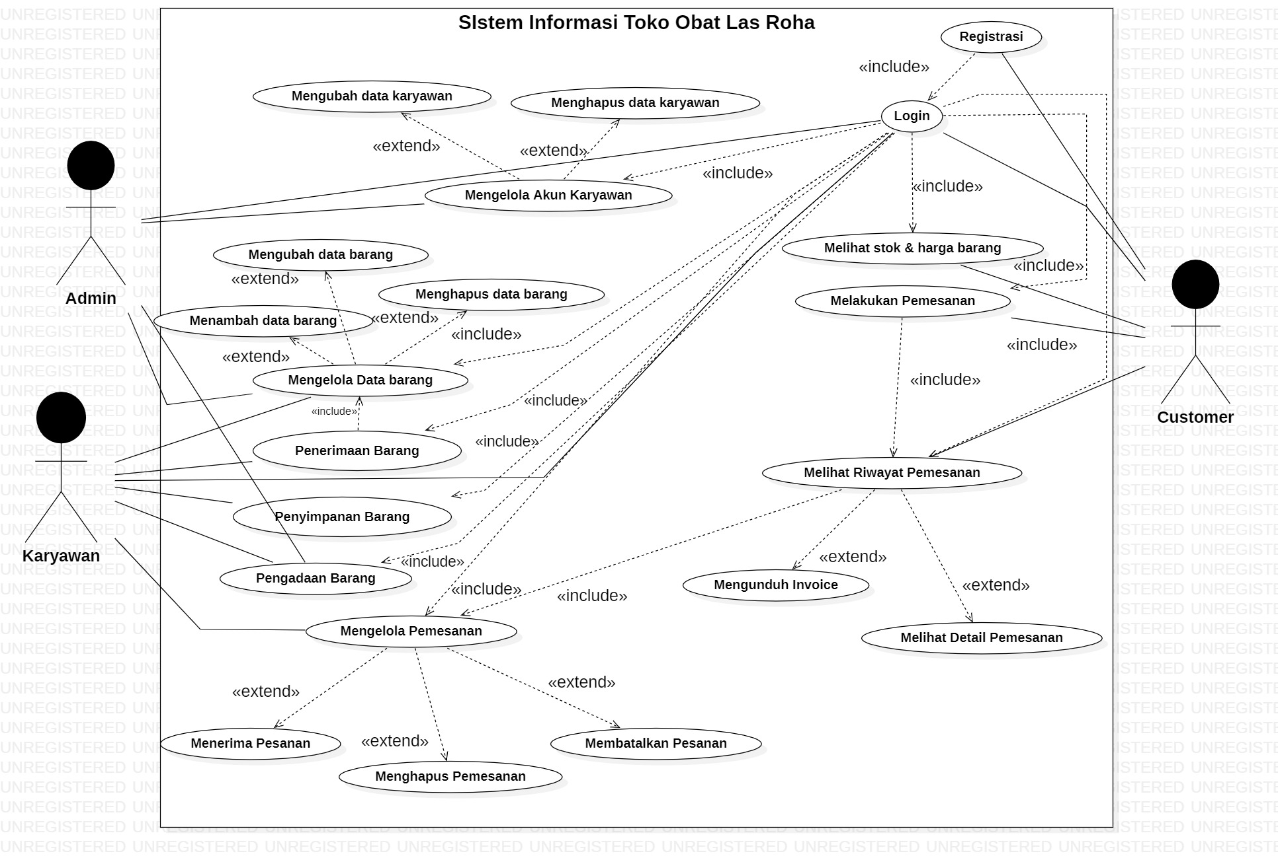  
 Gambar 12. *Use Case* Diagram Sistem Informasi Toko Obat Las Roha berbasis web  
Sistem akan melibatkan 3 aktor, yaitu Admin, Karyawan, dan Customer. Pada sistem ini, ketiga user tersebut dapat mengakses sistem dengan autentikasi terlebih dahulu.

Selanjutnya sistem akan melakukan pengecekan terhadap masing-masing akun dengan menyesuaikan role pada database. Selanjutnya sistem akan melakukan redirect terhadap akun yang terautentikasi sesuai dengan role nya, sehingga pengguna dapat melakukan aksi sesuai dengan fungsionalitas masing - masing. Admin memiliki hak berupa mengelola akun karyawan, mengelola data barang, dan pengadaan barang. Selanjutnya Customer memiliki hak akses berupa melakukan pemesanan, melihat stok dan harga barang, serta melihat riwayat pemesanan. Selanjutnya Karyawan memiliki hak akses berupa mengelola data barang, melakukan pengadaan barang, melakukan penyimpanan barang, melakukan penerimaan barang, mengelola kategori barang serta melakukan pengolahan terhadap pesanan yang dikirimkan oleh Customer.

## **Use Case Scenario**

Berikut akan dijelaskan *use case scenario* dari masing-masing *use case* yang terdapat pada *use case* diagram di atas.

Tabel 1. *Use Case Scenario* Registrasi

| *Use Case ID Number* | UC01 | | |
| --- | --- | --- | --- |
| *Use Case Name* | Registrasi | | |
| *Use Case Description* | *Use case* berikut menjelaskan tentang proses registrasi yang dilakukan oleh pengguna Sistem Informasi Toko Obat Las Roha. | | |
| *Primary Actor* | *Customer* | | |
| *Secondary* | - | | |
| *Precondition* | *Customer* terhubung ke internet. | | |
| *Primary Flow of Events* | *User Action* | *System Response* | |
|  | 1. Mengakses website Sistem Informasi Toko Obat Las Roha. |  |  |
|  |  | 2. | Menampilkan halaman website Sistem Informasi Toko Obat Las Roha. |
|  | 3. Memilih menu registrasi |  |  |
|  |  | 4. | Menampilkan form registrasi |
|  | 5. Mengisi form registrasi |  |  |
|  | 6. Memilih *button* Register |  |  |
|  |  | 7. | Menyimpan data registrasi akun ke dalam *database*. |
|  |  | 8. | Menampilkan halaman utama website Sistem Informasi Toko Obat Las Roha |
| *Error Flow of Events* | 5a. Data registrasi tidak valid. |  | |
|  |  | 5b. Menampilkan pesan *error* bahwa data tidak valid. | |
| *Post Condition* | Berhasil melakukan registrasi | | |

Tabel 2. *Use Case Scenario* Login

| *Use Case ID Number* | UC02 | | |
| --- | --- | --- | --- |
| *Use Case Name* | Login | | |
| *Use Case Description* | *Use case* berikut menjelaskan tentang proses login yang dilakukan oleh pengguna Sistem Informasi Toko Obat Las Roha. | | |
| *Primary Actor* | *Customer*, Admin dan Karyawan | | |
| *Secondary* | - | | |
| *Precondition* | Pengguna yang telah melakukan registrasi pada sistem informasi | | |
| *Primary Flow of Events* | *User Action* | *System Response* | |
|  | 1. Mengakses website Sistem Informasi Toko Obat Las Roha. |  |  |
|  |  | 2. | Menampilkan halaman login website Sistem Informasi Obat Las Roha. |
|  | 3. Menginput *username* dan *password* |  |  |
|  |  | 4. | Menampilkan halaman utama sistem |
| *Alternative Flow of Events* | 3a. Pengguna mengisi form login dengan *username* dan *password* yang salah. |  | |
|  |  | 3b. Sistem menampilkan ulang kembali form login dan ada peringatan bahwa user salah mengisi *username* dan *password*. | |
| *Post Condition* | Pengguna berhasil melakukan login dan mengakses sistem | | |

Tabel 3. *Use Case Scenario* Perencanaan Pengadaan Barang

| *Use Case ID Number* | UC03 | | |
| --- | --- | --- | --- |
| *Use Case Name* | Perencanaan Pengadaan Barang | | |
| *Use Case Description* | *Use case* berikut menjelaskan tentang proses perencanaan pengadaan barang pada Sistem Informasi Toko Obat Las Roha. | | |
| *Primary Actor* | Karyawan | | |
| *Secondary* | Admin | | |
| *Precondition* | Karyawan dan Admin yang telah terhubung dengan koneksi internet.  Karyawan dan Admin telah login ke sistem. | | |
| *Primary Flow of Events* | *User Action* | *System Response* | |
|  | 1. Mengakses halaman rencana  pengadaan barang |  |  |
|  |  | 2. Menampilkan halaman rencana pengadaan barang |  |
|  | 3. Memilih tombol ubah untuk mengupdate jumlah rencana pengadaan barang |  |  |
|  |  | 4. Melakukan redirect ke halaman update rencana pengadaan barang. |  |
|  | 5. Melakukan update terhadap jumlah rencana pengadaan barang |  |  |
|  |  | 6. Melakukan redirect halaman rencana pengadaan barang serta menampilkan jumlah rencana pengadaaan barang yang telah di update |  |
|  | 7. Memilih tombol Unduh Daftar Rencana Pengadaan Barang |  |  |
|  |  | 8. Menampilkan daftar rencana pengadaan barang. |  |
| *Alternate Flows* | - |  | |
|  |  | - | |
| *Post Condition* | Berhasil melakukan perencanaan pengadaan barang | | |

Tabel 4. *Use Case Scenario* Pengadaan Barang

| *Use Case ID Number* | UC04 | | |
| --- | --- | --- | --- |
| *Use Case Name* | Pengadaan Barang | | |
| *Use Case Description* | *Use case* berikut menjelaskan tentang proses pengadaan barang pada Sistem Informasi Toko Obat Las Roha. | | |
| *Primary Actor* | Admin dan Karyawan | | |
| *Secondary* | - | | |
| *Precondition* | Admin dan Karyawan yang telah terhubung dengan koneksi internet.  Admin dan Karyawan telah login ke sistem. | | |
| *Primary Flow of Events* | *User Action* | *System Response* | |
|  | 1.Karyawan mengakses halaman Pengadaan barang |  |  |
|  |  | 2. Menampilkan halaman pengadaan barang |  |
|  | 3. Karyawan memilih tombol Ajukan Pengadaan Barang |  |  |
|  |  | 4. Melakukan redirect ke halaman ajukan pengadaan barang. |  |
|  | 5. Karyawan mengisi form pengajuan pengadaan barang |  |  |
|  | 6. Karyawan memilih tombol Simpan |  |  |
|  |  | 7. Melakukan redirect ke halaman Ajukan Pengadaan Barang. |  |
|  | 8. Admin mengakses halaman Pengadaan barang |  |  |
|  |  | 9. Menampilkan halaman pengadaan barang |  |
|  | 10. Admin memilih tombol Review |  |  |
|  |  | 11. Melakukan redirect ke halaman Review Pengadaan Barang. |  |
|  | 12. Admin memperbaharui status pengadaan barang |  |  |
|  | 13. Admin memilih tombol Simpan |  |  |
|  |  | 12. Melakukan redirect ke halaman Pengadaan Barang. |  |
|  |  | 13. Menampilkan status pengadaan barang. |  |
| *Alternate Flows* | - |  | |
|  |  | - | |
| *Post Condition* | Berhasil melakukan pengadaan barang | | |

Tabel 5. *Use Case Scenario* Penerimaan Barang

| *Use Case ID Number* | UC05 | | |
| --- | --- | --- | --- |
| *Use Case Name* | Penerimaan Barang | | |
| *Use Case Description* | *Use case* berikut menjelaskan tentang proses penerimaan barang pada Sistem Informasi Toko Obat Las Roha. | | |
| *Primary Actor* | Karyawan | | |
| *Secondary* | Admin | | |
| *Precondition* | Admin dan Karyawan yang telah terhubung dengan koneksi internet.  Admin dan Karyawan telah login ke sistem. | | |
| *Primary Flow of Events* | *User Action* | *System Response* | |
|  | 1. Karyawan mengakses halaman Penerimaan Barang |  |  |
|  |  | 2. Sistem menampilkan halaman Penerimaan Barang |  |
|  | 3. Karyawan mengklik tombol Ajukan Draft Barang |  |  |
|  |  | 4. Sistem menampilkan halaman Tambah Penerimaan Barang |  |
|  | 3. Karyawan menunggah invoice barang |  |  |
|  |  | 5. Sistem menyimpan invoice kedalam database dan mengalihkan user ke halaman Penerimaan Barang |  |
| *Alternate Flows* | - |  | |
|  |  | - | |
| *Post Condition* | Berhasil Login kedalam sistem | | |

Tabel 6. *Use Case Scenario* Penyimpanan Barang

| *Use Case ID Number* | UC06 | | |
| --- | --- | --- | --- |
| *Use Case Name* | Penyimpanan Barang | | |
| *Use Case Description* | *Use case* berikut menjelaskan tentang proses penyimpanan barang pada Sistem Informasi Toko Obat Las Roha. | | |
| *Primary Actor* | Admin dan Karyawan | | |
| *Secondary* | - | | |
| *Precondition* | Admin dan Karyawan yang telah terhubung dengan koneksi internet.  Admin dan Karyawan telah login ke sistem. | | |
| *Primary Flow of Events* | *User Action* | *System Response* | |
|  | 1. Membuka halaman Draft Barang |  |  |
|  |  |  | Menampilkan halaman draft barang |
|  | 1. Klik tombol Lihat |  |  |
|  |  |  | Menampilkan halaman invoice dari vendor |
|  | 1. Membuka menu Mengelola barang |  |  |
|  |  |  | Menampilkan halaman mengelola barang |
|  | 1. Mengklik tombol Ubah pada barang yang akan diubah stok maupun harganya. |  |  |
|  |  |  | Menampilkan form ubah data barang |
|  | 1. Mengubah stok, harga ataupun tanggal kadaluarsa barang. |  |  |
|  | 1. Mengklik tombol Ubah data |  |  |
|  |  |  | Menampilkan daftar mengelola barang. |
| *Alternate Flows* | - |  | |
|  |  | - | |
| *Post Condition* | Berhasil melakukan penyimpanan barang | | |

Tabel 7. *Use Case Scenario* Melakukan Pemesanan

| *Use Case ID Number* | UC07 | | |
| --- | --- | --- | --- |
| *Use Case Name* | Melakukan Pemesanan | | |
| *Use Case Description* | *Use case* berikut menjelaskan tentang proses pengelolaan pesanan yang dilakukan oleh customer pada SILAS. | | |
| *Primary Actor* | *Customer* | | |
| *Secondary* | - | | |
| *Precondition* | *Customer* sudah melakukan login dan berada pada halaman utama. | | |
| *Primary Flow of Events* | *User Action* | *System Response* | |
|  | 1. Mengakses halaman Product |  |  |
|  |  | 2. | Menampilkan halaman product. |
| *Alternative Flow of Events* | 3. Memilih barang dengan menekan tombol Add to Cart |  | |
|  |  | 4. | Melakukan redirect ke halaman Keranjang serta menampilkan barang yang dipilih. |
|  | 5. Melakukan update terhadap jumlah barang |  |  |
|  |  | 6. | Melakukan refresh terhadap halaman Keranjang. |
|  | 7. Melakukan Checkout |  |  |
|  |  | 8. | Menampilkan invoice pemesanan.. |
| *Post Condition* | Customer berhasil melakukan pemesanan. | | |

Tabel 8. *Use Case Scenario* Melihat stok dan harga obat

| *Use Case ID Number* | UC08 | | |
| --- | --- | --- | --- |
| *Use Case Name* | Melihat stok dan harga obat | | |
| *Use Case Description* | *Use case* berikut menjelaskan tentang proses untuk melihat stok dan harga obat yang dilakukan oleh Customer Sistem Informasi Toko Obat Las Roha. | | |
| *Primary Actor* | *Customer* | | |
| *Secondary* | - | | |
| *Precondition* | Customer yang telah terhubung dengan koneksi internet  Customer telah login ke sistem | | |
| *Primary Flow of Events* | *User Action* | *System Response* | |
|  | 1. Memilih menu product. |  |  |
|  |  | 2. | Menampilkan halaman product obat. |
|  | 3. Memilih menu price list. |  |  |
|  |  |  | 4. menampilkan daftar stok dan harga barang. |
| *Alternate Flows* | - |  | |
|  |  | - | |
| *Post Condition* | Berhasil masuk ke laman obat | | |

Tabel 9. *Use Case Scenario* Melihat Riwayat Pemesanan

| *Use Case ID Number* | UC09 | | |
| --- | --- | --- | --- |
| *Use Case Name* | Riwayat Pemesanan | | |
| *Use Case Description* | *Use case* berikut menjelaskan tentang proses melihat riwayat pemesanan yang dilakukan oleh Customer pada Sistem Informasi Toko Obat Las Roha. | | |
| *Primary Actor* | Customer | | |
| *Secondary* | - | | |
| *Precondition* | 1. Customer sudah terhubung dengan SILAS 2. Customer sudah melakukan pemesanan barang | | |
| *Primary Flow of Events* | *User Action* | *System Response* | |
|  | 1. Melakukan login dengan memasukkan username dan password |  |  |
|  |  | 2. | Menampilkan halaman product pada website SILAS. |
|  | 3. Memilih menu Order History. |  |  |
|  |  | 4. | Menampilkan seluruh daftar pemesanan yang dilakukan oleh customer melalui SILAS |
|  | 5. Menekan tombol lihat pada salah satu pesanan untuk melihat rincian data pemesanan. |  |  |
|  |  | 6. | Menampilkan invoice dari pemesanan |
|  | 7. Menekan tombol download. |  |  |
|  |  | 7. | Mengunduh invoice dari pemesanan |
| *Post Condition* | Melihat Riwayat Pemesanan | | |

Tabel 10. *Use Case Scenario* Mengelola Pemesanan

| *Use Case ID Number* | UC10 | | |
| --- | --- | --- | --- |
| *Use Case Name* | Mengelola | | |
| *Use Case Description* | *Use case* berikut menjelaskan tentang proses mengelola pesanan yang dilakukan oleh karyawan pada Sistem Informasi Toko Obat Las Roha. | | |
| *Primary Actor* | Karyawan | | |
| *Secondary* | - | | |
| *Precondition* | 1. Karyawan yang telah terhubung dengan SILAS. 2. Karyawan telah login ke sistem. | | |
| *Primary Flow of Events* | *User Action* | *System Response* | |
|  | 1. Mengakses website SILAS. |  |  |
|  |  | 2. | Menampilkan halaman dashboard SILAS. |
|  | 3. Memilih menu Transaksi |  |  |
|  |  | 4. | Menampilkan halaman Transaksi |
|  | 5. Menekan tombol lihat untuk melihat detail pesanan |  |  |
|  |  | 6. | Menampilkan invoice dari pesanan |
|  | 7. Menekan tombol kembali |  |  |
|  |  | 8. | Menampilkan halaman Transaksi |
|  | 9. Menekan tombol Ubah |  | |
|  |  | 10. Menampilkan halaman Kelola Pesanan | |
|  | 11. Mengubah status pemesanan |  | |
|  | 12. Menekan tombol save changes |  | |
|  |  | 10. Melakukan redirect ke halaman Transaksi serta menampilkan notifikasi perubahan | |
| *Alternate Flows of Events* | 9a. Menekan tombol hapus. |  | |
|  |  | 9b. Menampilkan konfirmasi penghapusan terhadap pesanan yang dipilih. | |
|  | 9c. Menekan tombol ya |  | |
| *Post Condition* | Berhasil melakukan kelola pesanan | | |

Tabel 11. *Use Case Scenario* Mengelola Akun Karyawan

| *Use Case ID Number* | UC11 | | |
| --- | --- | --- | --- |
| *Use Case Name* | Mengelola Akun Karyawan | | |
| *Use Case Description* | *Use case* berikut menjelaskan tentang proses mengelola akun karyawan oleh Admin pada Sistem Informasi Toko Obat Las Roha. | | |
| *Primary Actor* | Admin | | |
| *Secondary* | - | | |
| *Precondition* | 1. Admin telah terhubung dengan koneksi internet. 2. Admin telah *login* ke Sistem. | | |
| *Primary Flow of Events* | *User Action* | *System Response* | |
|  | 1. Mengakses website Sistem Informasi Toko Obat Las Roha. |  |  |
|  |  | 2. | Menampilkan halaman website Sistem Informasi Toko Obat Las Roha. |
|  | 3. Menekan tombol menu Account Management |  |  |
|  |  | 4. | Menampilkan daftar karyawan Sistem Informasi Toko Obat Las Roha. |
|  | 5. Memilih tambah karyawan |  |  |
|  |  | 6. | mengisi data karyawan |
|  | 7. Melakukan validasi terhadap perubahan data yang dilakukan |  |  |
|  |  | 8. | Melakukan sinkronasi terhadap database |
|  | 9. melakukan redirect ke menu daftar karyawan |  |  |
|  |  |  |  |
| *Alternate Flow* | 5a. Memilih *button* Hapus |  | |
|  |  | 6a. Melakukan validasi terhadap penghapusan yang dilakukan | |
| *Alternate Flow* | 5b. Memilih button edit |  | |
|  |  | 6b. Melakukan validasi terhadap penghapusan yang dilakukan | |
| *Post Condition* | Berhasil mengelola akun karyawan | | |

## **Context Diagram**

Gambar dibawah ini menunjukkan context diagram pada Sistem Informasi Toko Obat Las Roha Berbasis Web.

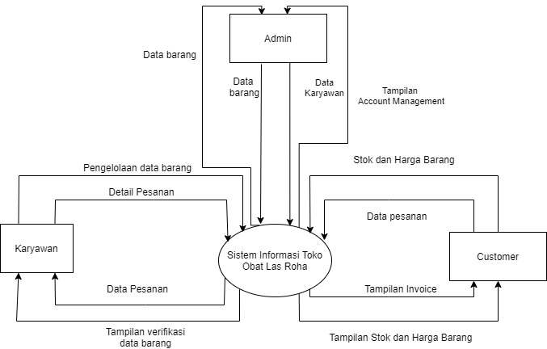  
 Gambar 13. *Context Diagram* Sistem Informasi Toko Obat Las Roha berbasis web

Diagram yang terdiri dari sebuah metode yang dengannya dapat menjelaskan lingkup sebuah sistem yakni Sistem Informasi Toko Obat Las Roha, dimana Context Diagram menyoroti sejumlah karakteristik penting sistem dari Pengelolaan Toko Obat Las Roha, yaitu:

● Kelompok pemakai, organisasi atau sistem lain dimana sistem melakukan komunikasi (sebagai terminator) yaitu Karyawan, Customer, Admin

● Data masuk, yaitu data yang diterima sistem dari lingkungan dan harus diproses dengan cara tertentu yaitu: Data Pesanan, Detail Pesanan, Pengelolaan data barang, Data Karyawan, Data Barang.

● Data keluar, yaitu data yang dihasilkan sistem dan diberikan ke pengguna meliputi karyawan, customer, admin, yaitu: Data Pesanan, Tampilan verifikasi data barang, Tampilan Invoice, Tampilan Stok dan Harga Barang, Data Barang, Tampilan Account Management.

● Penyimpanan data (storage), yaitu digunakan secara bersama antara sistem dengan terminator. Data ini dapat dibuat oleh sistem informasi toko obat las roha dan digunakan oleh lingkungan atau sebaliknya dibuat oleh lingkungan dan digunakan oleh sistem.

● Batasan, antara sistem dan lingkungan.

## **DFD Level 1**

Pada gambar dibawah ini merupakan data flow diagram pada Sistem Informasi Toko Obat Las Roha Berbasis Web.

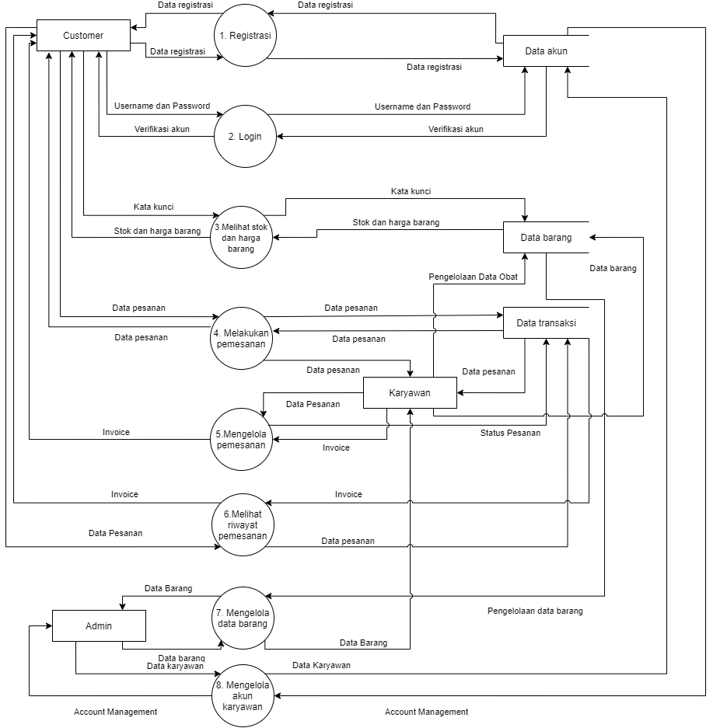

Gambar 14. DFD Level 1

DFD level 1 adalah tahapan lebih lanjut dari Context Diagram. Pada diagram level 1 ini dimulai dari proses tahapan registrasi, login, melihat stok dan harga barang, melakukan pemesanan, mengelola pemesanan,melihat riwayat pemesanan, mengelola data barang serta tahapan mengelola akun karyawan. Pada tahapan ini, terdapat data store berupa data akun, data barang, serta data transaksi yang berfungsi untuk menunjang dalam penyimpanan data yang dihubungkan melalui alur data.

## **Main Features**

### Registrasi

Fitur ini digunakan untuk mendaftarkan akun pada Sistem Informasi Toko Obat Las Roha agar pengguna dapat mengakses sistem beserta fungsionalitas dari sistem tersebut.

#### **Description of Function**

Dalam fungsi ini, pengguna mengisi form registrasi yang akan ditampilkan dalam sistem.

#### **Inputs**

Input dalam proses registrasi adalah data diri berupa nama, jenis kelamin, alamat, nomor telepon, email dan password.

#### **Processing**

Prosedur dalam melakukan registrasi oleh customer adalah sebagai berikut:

1. *Customer* mengakses website Sistem Informasi Toko Obat, kemudian sistem akan menampilkan halaman utama dari website.
2. *Customer* kemudian memilih menu registrasi dan sistem menampilkan form registrasi.
3. *Customer* melakukan pengisian pada form registrasi.
4. Setelah form registrasi telah diisi oleh *customer, customer* memilih *button* Register.

#### **Outputs**

#### Keluaran dari proses ini adalah *customer* dapat mengakses sistem Toko Obat untuk melakukan pemesanan.

### Login

Fungsi login dilakukan oleh semua *user* yang meliputi *customer*, karyawan dan pemilik usaha (admin).

#### **Description of Function**

Fitur ini adalah untuk masuk kedalam sistem, dimana setiap pengguna yang akan masuk kedalam sistem harus memiliki *username* dan *password* yang telah didaftarkan ke dalam sistem.

#### **Inputs**

Input dalam process login adalah *username* dan *password* yang telah tedaftar pada sistem.

#### **Processing**

Prosedur yang dilakukan oleh pengguna untuk melakukan proses login adalah sebagai berikut:

1. Pengguna membuka sistem informasi Toko Obat Las Roha. Sistem Informasi akan menampilkan halaman utama.
2. Pengguna kemudian memilih menu login dan sistem menampilkan form login.
3. Pengguna mengisi form login seperti *username* dan *password* pada form login, kemudian pengguna memilih button login.
4. Setelah pengguna berhasil masuk sistem, maka sistem akan menampilkan halaman sesuai role masing masing.

#### **Outputs**

Keluaran dari proses login ini adalah validasi data akun pengguna tersebut, sehingga user dapat menggunakan Sistem Informasi Toko Obat.

### Perencanaan Pengadaan Barang

Fungsi perencanaan pengadaan barang dilakukan oleh yang meliputi karyawan untuk mendapatkan daftar rencana pengadaan barang pada Sistem Informasi Toko Obat Las Roha.

#### Description of Function

Fungsi ini digunakan oleh karyawanuntuk melakukan perencanaan pengadaan barang seperti memilih barang untuk perencanaan pengadaan barang dan mengunduh daftar perencanaan barang.

#### Inputs

Input yang dibutuhkan dalam proses ini adalah barang yang akan dilakukan rencana pengadaan barang pada Toko Obat Las Roha.

#### Processing

Prosedur yang dilakukan oleh pengguna untuk melakukan proses login adalah sebagai berikut:

1. Karyawan mengakses sistem informasi.
2. Karyawan masuk pada menu rencana pengadaan barang.
3. Karyawan memeriksa stok barang dan minimal stok barang yang akan dilakukan pengadaan barang.
4. Karyawan mengupdate jumlah rencana pengadaan barang.
5. Karyawan mengunduh daftar perencanaan pengadaan barang.

#### Outputs

Keluaran dari fungsi ini adalah berupa daftar perencanaan pengadaan barang.

### Pengadaan Barang

Fungsi pengadaan barang dilakukan oleh karyawan dan pemilik usaha (admin).

#### Description of Function

Fitur ini adalah untuk melakukan proses bisnis pengadaan barang, karyawan akan melakukan pengajuan pengadaan barang sesuai dengan daftar rencana pengadaan barang dan pengajuan pengadaan barang akan direview oleh admin sebagai pemilik usaha untuk dilakukannya pengadaan barang.

#### Inputs

Input dalam proses pengadaan barang adalah daftar perencanaan pengadaan barang.

#### Processing

Prosedur yang dilakukan oleh pengguna untuk melakukan proses login adalah sebagai berikut:

1. Karyawan mengakses halaman pengadaan barang
2. Karyawan memilih tombol Ajukan Pengadaan Barang
3. Karyawan mengisi form pengajuan pengadaan barang
4. Karyawan memilih tombol *Save Change*
5. Admin mengakses halaman pengadaan barang
6. Admin memilih tombol Review
7. Admin memperbaharui status pengadaan barang
8. Admin memilih tombol *Save Change*

#### Outputs

Keluaran dari proses pengadaan barang ini adalah konfirmasi review pengajuan pengadaan barang, sehingga pengajuan pengadaan barang dapat dijadikan sebagai pengadaan barang

### Penerimaan Barang

Fungsi penerimaan barang dilakukan oleh Admin dan Karyawan untuk dapat melakukan penerimaan barang yang telah dibeli pada Sistem Informasi Toko Obat Las Roha

#### Description of Function

Fungsi ini digunakan oleh Karyawan untuk melakukan penerimaan barang yang sebelumnya telah selesai dilakukan pada proses perencanaan pengadaan barang agar masuk kedalam Sistem Informasi Toko Obat Las Roha.

#### Inputs

Input dalam process penerimaan adalah *invoice* dari vendor.

#### Processing

Prosedur yang dilakukan oleh pengguna untuk melakukan proses penerimaan adalah sebagai berikut:

1. Karyawan masuk kedalam Sistem Informasi Toko Obat Las Roha.
2. Karyawan memilih menu Draft Barang.
3. Karyawan mengupload invoice dari vendor dengan mengklik *button* Tambah Draft Barang.
4. Karyawan memilih *invoice*, dan klik *Save Changes*.

#### Outputs

Keluaran dari proses penerimaan ini adalah Log berisikan informasi bahwa barang telah diterima.

### Penyimpanan Barang

Fungsi penyimpanan barang dilakukan oleh karyawan.

#### Description of Function

Fitur ini meliputi proses penyimpanan barang dan memasukkan data stok barang ke sistem.

#### Inputs

Input dalam proses penyimpanan ini adalah jumlah stok barang maupun harga barang.

#### Processing

Prosedur yang dilakukan oleh pengguna untuk melakukan proses penyimpanan barang adalah sebagai berikut:

1. Melakukan pengecekan setelah sudah menerima barang.
2. Karyawan membuka menu mengelola kategori.
3. Kemudian mengklik tombol ubah dan mengubah stok data barang ataupun data barang lainnya.
4. Lalu menyimpan perubahan.

#### Outputs

Keluaran dari proses penyimpanan barang ini adalah data stok barang yang sudah bertambah.

### Melihat stok dan harga barang

Fitur ini memungkinkan *customer* untuk melihat rincian data obat. Rincian data obat meliputi, nama obat, stok obat, harga obat, kode obat, jenis obat.

#### Description of Function

Fungsi utama dari fitur ini adalah untuk melihat stok dan harga obat. Fungsi ini bertujuan agar *customer* dapat melihat informasi terkait ketersediaan obat sebelum melakukan pemesanan.

#### Inputs

Input yang dibutuhkan dalam proses ini adalah data seperti nama maupun jenis obat.

#### Processing

Prosedur dalam melihat stok dan harga obat yang dilakukan *Customer* saat mengakses Sistem Informasi Toko Obat Las Roha adalah sebagai berikut:

1. *Customer* mengakses website Sistem Informasi Toko Obat Las Roha.
2. *Customer* memilih menu daftar obat.
3. *Customer* akan mendapatkan halaman website Sistem Informasi Toko Obat Las Roha yang menampilkan daftar obat.

#### Outputs

Keluaran dari proses melihat stok dan harga obat ini adalah customer dapat melihat daftar nama barang, kategori barang, harga barang serta stok barang.

### Melakukan Pemesanan

Pada fitur ini pihak yang dapat melakukan pemesanan adalah *customer*.

#### Description of Function

Fungsi ini digunakan oleh *customer* untuk melakukan pemesanan seperti membuat pesanan, menghapus pesanan dan mengupdate pesanan.

#### Inputs

Input yang dibutuhkan dalam proses ini adalah data barang yang tersedia pada Toko Obat Las Roha.

#### Processing

Prosedur dalam melakukan pemesanan oleh *customer* adalah sebagai berikut:

1. *Customer* memilih menu *Products*.
2. Sistem akan menampilkan menu *products*.
3. Sebagai langkah awal dalam proses pemesanan, *customer* terlebih dahulu memilih barang pada laman *products*, selanjutnya *customer* dapat melihat detail barang atau langsung menekan tombol Add to Cart sehingga barang dapat disimpan pada keranjang.
4. Untuk menghapus pemesanan *customer* harus beralih ke halaman Keranjang terlebih dahulu, selanjutnya *customer* dapat menekan tombol Hapus yang terdapat pada masing - masing barang pilihan *customer* sebelumnya atau menekan tombol Kosongkan Cart untuk menghapus barang pilihan secara keseluruhan.
5. Untuk mengupdate pesanan harus beralih ke halaman Keranjang terlebih dahulu. Selanjutnya *customer* dapat mengupdate jumlah barang yang diinginkan dengan menyesuaikan jumlah yang terdapat pada inputan, lalu menekan tombol Update.
6. Untuk melakukan Checkout, *customer* menekan tombol Checkout yang terdapat pada halaman Keranjang, sehingga pesanan yang diinginkan oleh *customer* dapat disimpan pada SILAS. Selanjutnya akan ditampilkan invoice dari pesanan *customer.*

#### Outputs

Keluaran dari proses melakukan pemesanan ini adalah invoice sebagai bentuk melakukan pemesanan telah berhasil dilakukan

.

### Melihat Riwayat Pemesanan

Pada fitur ini pihak yang dapat melihat riwayat pemesanan adalah *customer*.

#### Description of Function

Fungsi ini digunakan oleh *customer* untuk melihat detail riwayat pemesanan atas salah satu pemesanan yang telah dilakukan melalui silas.

#### Inputs

Input yang dibutuhkan dalam proses ini adalah data pemesanan yang tersedia pada Toko Obat Las Roha.

#### Processing

Prosedur dalam melakukan pemesanan oleh *customer* adalah sebagai berikut:

1. *Customer* memilih menu *Order History*.
2. Sistem akan menampilkan menu *order history*.
3. *Customer* mengklik tombol lihat pada salah satu pesanan yang telah dibuat sebelumnya
4. Sistem menampilkan invoice dari pesanan yang dibuat sebelumnya dengan menampilkan tanggal transaksi, nama barang, merek barang, harga satuan, jumlah barang dan total harga.
5. *Customer* menekan tombol download.
6. Sistem mengunduh invoice pemesanan.

#### Outputs

Keluaran dari proses melihat riwayat pemesanan ini adalah invoice dari salah satu pemesanan yang telah dibuat sebelumnya..

### Mengelola Pemesanan

Fitur ini memungkinkan karyawan untuk melakukan validasi pemesanan yang dilakukan *customer* dengan ketersediaan barang pada Toko Obat Las Roha.

#### Description of Function

Fungsi dari fitur ini adalah untuk melakukan validasi pemesanan *customer* dengan ketersediaan barang. Setelah ketersediaan barang divalidasi oleh karyawan, karyawan dapat perubahan status pada invoice *customer* sehingga *customer* dapat melihat pesanan yang dikirimkannya tersedia atau tidak.

#### Inputs

Input dari fungsi ini adalah berupa data pesanan barang yang dikirimkan oleh *customer*.

#### Processing

Prosedur dalam mengelola pesanan yang dilakukan oleh Karyawansaat mengakses Sistem Informasi Toko Obat Las Roha adalah sebagai berikut:

1. Pesanan sudah dikirimkan sebelumnya oleh customer.
2. Karyawan mengakses sistem informasi.
3. Karyawan melihat daftar pesanan barang yang sudah masuk ke dalam sistem.
4. Karyawan memilih salah satu pesanan.
5. Karyawan melakukan validasi terhadap ketersediaan barang.
6. Karyawan melakukan update terhadap invoice pesanan sesuai dengan keadaan ketersediaan barang.

#### Outputs

Keluaran dari fungsi ini adalah berupa perubahan status pada salah satu pesanan yang dikirimkan oleh customer yang terintegrasi dengan invoice pemesanan.

### Mengelola Akun Karyawan.

Fitur ini memungkinkan *admin* untuk mengelola akun karyawan yang terdapat pada Sistem Informasi Toko Obat Las Roha.

#### Description of Function

Fungsi utama dari fitur ini adalah untuk mengelola akun karyawan. Fungsi ini bertujuan agar *admin* dapatmengelola akun karyawan seperti pembatasan hak akses, merubah informasi data diri, maupun menghapus akun karyawan.

#### Inputs

Input yang dibutuhkan dalam proses ini adalah nama karyawan.

#### Processing

Prosedur dalam mengelola akun karyawan yang dilakukan *admin* saat mengakses Sistem Informasi Toko Obat Las Roha adalah sebagai berikut:

1. *Admin* mengakses website Sistem Informasi Toko Obat Las Roha.
2. *Admin* memilih menu Account Management.
3. *Admin* akan mendapatkan halaman website Sistem Informasi Toko Obat Las Roha yang menampilkan daftar pengguna.
4. Admin akan melakukan penambahan akun karyawan melalui form tambah karyawan.
5. *Admin* memilih salah satu akun karyawan
6. *Admin* melakukan aksi berupa edit maupun hapus sesuai dengan kebutuhan.

#### Outputs

Output dari proses mengelola akun karyawan yang dilakukan *admin* saat mengakses Sistem Informasi Toko Obat Las Roha adalah *admin* dapat mengelola akun karyawan seperti pembatasan hak akses, merubah informasi data diri, maupun menghapus akun karyawan.

## **Users Characteristics**

### **User-Group-[**01**_Admin]**

Description of User : Pemilik Toko Obat Las Roha

Role : Admin atau Pemilik usaha

Prerequisite : Pengguna terhubung dengan Sistem Informasi

Task description : 1. Mengelola data Obat

2. Melakukan Pengadaan Barang (Review Pengadaan Barang)

3. Mengelola akun pengguna sistem

### **User-Group-[**02**_Karyawan]**

Description of User : Tenaga kerja dari Toko Obat Las Roha

Role : Karyawan

Prerequisite : Pengguna telah didaftarkan oleh Admin

Task description : 1. Melakukan Perencanaan Pengadaan Barang

2. Melakukan Pengadaan Pengadaan Barang

3. Melakukan Penerimaan Barang

4. Melakukan Penyimpanan Barang

5. Mengelola Pemesanan

6. Mengelola kategori barang

### User-Group-[03_Customer]

Description of User : Pengguna dari Sistem Informasi Toko Obat Las Roha

Role : Customer

Prerequisite : Pengguna telah terdaftar pada Sistem Informasi

Task description : 1. Melakukan pemesanan

2. Melihat riwayat pemesanan

3. Melihat stok dan harga barang

# **Data and Interface Requirement**

Pada bab ini akan dijelaskan mengenai kebutuhan data yang berisi *Entity Relationship Diagram*  dan kebutuhan antarmuka yang dibutuhkan oleh sistem informasi.

## **Data Requirement**

Pada sub bab ini, menjelaskan mengenai kebutuhan data yang dibutuhkan dalam pengembangan Sistem Informasi Toko Obat.

### **ER-Diagram**

Berikut adalah tampilan diagram yang menggambarkan hubungan antar entitas di dalam sistem yang akan dibangun.

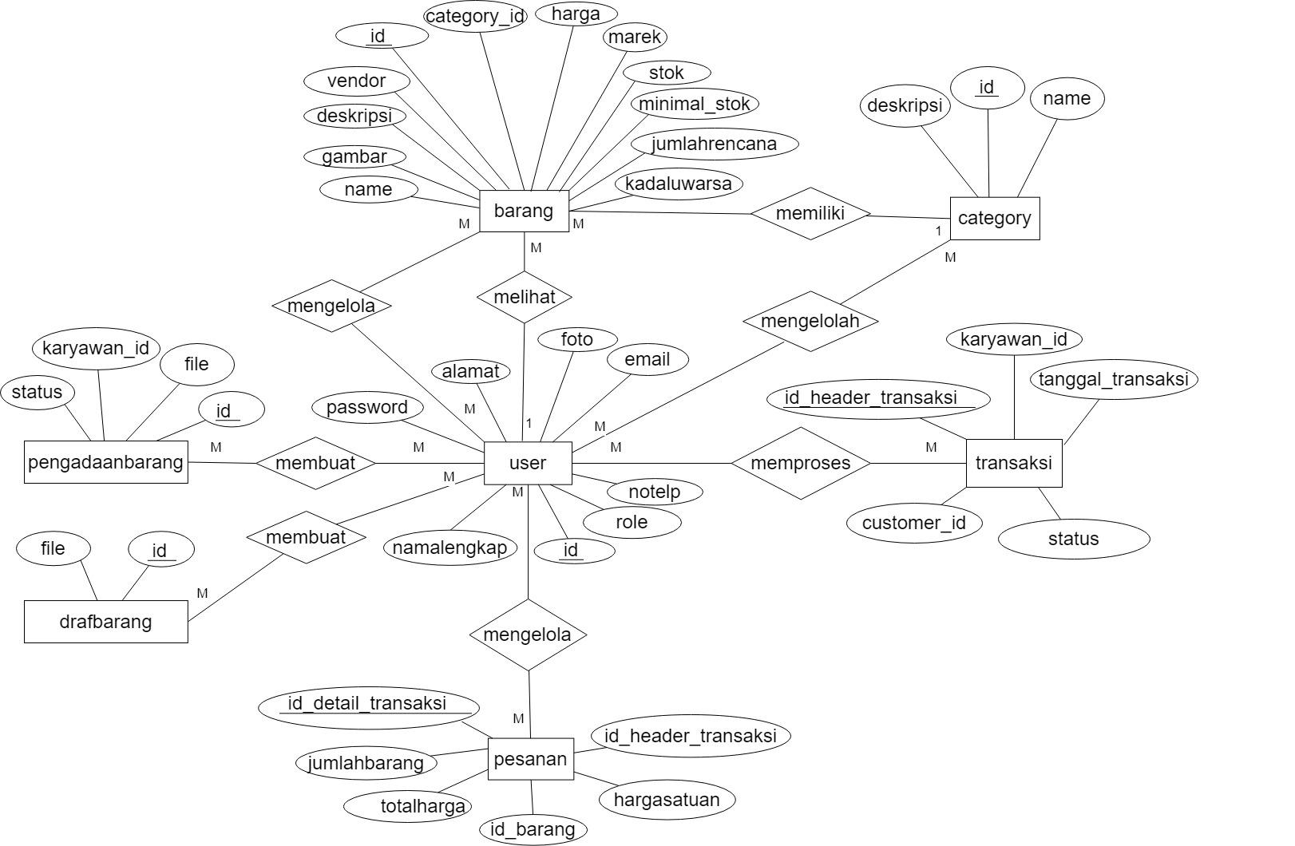

Gambar 15. ERD Sistem Informasi Toko Obat Las Roha berbasis web

## **Interface Requirement**

Bab ini menjelaskan kebutuhan-kebutuhan yang diperlukan dalam penggunaan Sistem Informasi Toko Obat Las Roha. Kebutuhan dalam pembangunan sistem ini terdiri dari beberapa kebutuhan antarmuka, yaitu kebutuhan antarmuka eksternal (external), kebutuhan antarmuka pengguna, kebutuhan antarmuka perangkat lunak (software), kebutuhan perangkat keras (hardware), dan kebutuhan komunikasi (communication).

### **External Interface**

Kebutuhan antarmuka pada bagian ini adalah kebutuhan yang dibutuhkan sebagai tampilan untuk mengoperasikan sistem yang akan dibangun. Sistem ini ditinjau dari beberapa antarmuka yaitu antarmuka pengguna dan antarmuka perangkat.

### **User Interface**

Kebutuhan antarmuka pengguna (*interface*) dalam penggunaan Sistem Informasi Toko Obat Las Roha dapat dilihat pada Tabel 4. Kebutuhan Antarmuka Pengguna.

**Tabel 9. Kebutuhan Antarmuka Pengguna**

| **No** | **Kode** | **Deskripsi** |
| --- | --- | --- |
| 1 | *UI-001* | Tampilan GUI dalam bentuk *window* dengan ukuran sesuai isi, fix, dan resolusi 1024x768 |
| 2 | *CR-001* | Melakukan proses *Lihat, Ubah, Hapus, Tambah Barang* sebagai contohpada menu Data Barang |
| 3 | *CR-002* | Mencatat serta mengelola pemesanan pada fungsi Pemesanan |
| 4 | *CR-004* | Mencatat laporan penjualan yang disertakan |

### **Hardware Interface**

Kebutuhan antarmuka perangkat keras (*hardware interface*) dalam penggunaan Sistem Informasi Toko Obat Las Roha dapat dilihat pada Tabel 6.

**Tabel 10. Kebutuhan Antarmuka Perangkat Keras**

| **No** | **Perangkat** | **Spesifikasi** |
| --- | --- | --- |
| 1 | Keyboard | Keyboard QWERTY, USB 2.0, |
| 2 | Mouse | Optical mouse USB 2.0 |
| 3 | Monitor | LCD Monitor, Panel TN atau IPS |
| 4 | Smartphone | Android v4.4+ (Kitkat *or higher*) or iOS 7 *or higher* |

### **Software Interface**

Kebutuhan antarmuka perangkat lunak *(software interface)* dalam penggunaan Sistem Informasi Toko Obat Las Roha dapat dilihat pada Tabel 5.

**Tabel 11. Kebutuhan Antarmuka Perangkat Lunak**

| **No** | **Perangkat** | **Spesifikasi** |
| --- | --- | --- |
| 1 | *Web Browser* | * *Mozilla Firefox v84.0 or higher* * *Google Chrome v88 or higher* * *Opera v.11.64 or higher* * *Microsoft Edge v95 or higher* * *Safari 5.1 or higher* * *Google Chrome V95 or higher* * *UC Browser V13,3 or higher* * *DuckDuckGo v5.111 or higher* |
| 2 | Sistem Operasi | Windows 7,8,10  macOS  UNIX  Linux  Android Kitkat *v4.4 or higher*  iOS 7 *or higher* |

### **Communication Interface**

Perangkat antarmuka komunikasi sistem ini yaitu TCP/IP dan HTTPS.

# **Other Requirements**

Pada bab ini dijelaskan hal-hal mengenai kebutuhan-kebutuhan lain yang berperan dalam mendukung kebutuhan fungsionalitas utama pada aplikasi.

## **System Performance Requirement**

Kebutuhan non-fungsional merupakan kebutuhan yang menyatakan apa saja yang diperlukan untuk memenuhi karakteristik dari keseluruhan operasional sistem seperti reliability, maintainability, safety, environmental dan lainnya, kebutuhan-kebutuhan non-fungsional dapat dilihat dari tabel berikut :

**Tabel 12. Kebutuhan Sistem Non-Fungsional**

| **ID Features** | **Parameter** | **Requirement** |
| --- | --- | --- |
| SyRS-SPR-01 | Reliability | Sistem Informasi Toko Obat Las Roha dapat menjamin minimalisasi tingkat kegagalan dalam pengoperasian. |
| SyRS-SPR-02 | Ergonomy | Sistem Informasi memiliki tampilan yang sederhana sehingga membuat user nyaman menggunakannya. |
| SyRS-SPR-03 | Portability | Sistem Informasi merupakan sistem informasi berbasis web yang dapat dioperasikan oleh semua perangkat yang terhubung dengan internet. |
| SyRS-SPR-04 | Memory | N/A |
| SyRS-SPR-05 | Response time | Sistem Informasi memberikan waktu respon maksimal 1 menit. |
| SyRS-SPR-06 | Safety | N/A |
| SyRS-SPR-07 | Security | Sistem menjamin keamanan informasi terhadap fungsi yang ada pada sistem itu sendiri dan database yang digunakan seperti proses login menggunakan username dan password yang akan menjamin hak akses user. |
| SyRS-SPR-08 | Bahasa komunikasi | Semua informasi menggunakan bahasa Indonesia |

## **Enabling Requirement**

Adapun Enabling Requirement pada Sistem Informasi Toko Obat Las Roha adalah:

1. Testing [SyRS-ER-01]

Pada saat melakukan proses testing, Sistem informasi ini harus dapat menerima data dan menampilkan data yang telah dimasukkan. Selain itu, system ini harus dapat membedakan halaman yang dapat diakses oleh masing-masing user berdasarkan role yang telah ditentukan dengan adanya username dan password yang dimasukkan pada sistem.

1. Training [SyRS-ER-02]

Pada saat melakukan training system, fungsi sistem harus berjalan sesuai dengan yang telah didefinisikan untuk diimplementasikan pada sistem.

1. Deployment [SyRS-ER-03]

Pada saat melakukan proses deploy, system harus dapat berjalan dengan baik dan menampilkan semua data data yang telah dimasukkan pada system sesuai dengan fungsi system yang dijalankan.

1. Production [SyRS-ER-04]

Sistem telah menggambarkan fungsi utama yang harus ditampilkan.

1. Support [SyRS-ER-05]

Komponen-komponen yang digunakan selama tahap pengembangan bekerja dengan baik.

## **Constraint Requirement**

Pada proses pengembangan Sistem Informasi Toko Obas Las Roha, sistem memiliki batasan khusus, antara lain:

1. Sistem Informasi hanya dapat diakses menggunakan jaringan internet.
2. Sistem dijalankan untuk satu lokasi toko obat, tidak terdistribusi dengan toko obat yang lain.
3. Pengguna dapat melakukan pengolahan data hanya jika melakukan proses autentikasi terlebih dahulu.
4. Jika terjadi error, maka perbaikan akan dilakukan namun dengan menghentikan sistem untuk sementara (buffering)

## **SW Environment**

Pada sub bab ini dijelaskan mengenai lingkungan Sistem Informasi Toko Obat Las Roha yang meliputi development environment dan operational environment.

### 5.4.1 **Development Environment**

Sistem informasi ini akan berfungsi dengan spesifikasi:  
  
 Tabel 13. *Development Environment*

| **Environment** | **Specification** |
| --- | --- |
| Server | Apache |
| Client | *Mozilla Firefox v84.0 or higher, Google Chrome v88 or higher, Opera v.11.64 or higher, Microsoft Edge v95 or higher, Safari 5.1 or higher, Google Chrome V95 or higher, UC Browser V13,3 or higher, DuckDuckGo v5.111 or higher* |
| OS | Windows 7,8,10, macOS, UNIX, Linux, Android Kitkat *v4.4 or higher,* iOS 7 *or higher* |
| DBMS | MariaDB |

### 5.4.2 **Operational Environment**

Aplikasi Client server ini akan berfungsi dengan spesifikasi :  
  
 Tabel 14. *Operational Environment*

| **Environment** | **Specification** |
| --- | --- |
| Server | Apache |
| Client | *Mozilla Firefox v84.0 or higher, Google Chrome v88 or higher, Opera v.11.64 or higher, Microsoft Edge v95 or higher, Safari 5.1 or higher, Google Chrome V95 or higher, UC Browser V13,3 or higher, DuckDuckGo v5.111 or higher* |
| OS | Windows 7,8,10, macOS, UNIX, Linux, Android Kitkat *v4.4 or higher,* iOS 7 *or higher* |
| DBMS | MariaDB |

# **Traceability**

Pada bab ini akan dijelaskan traceability berdasarkan hasil analisis. Hasil analisis diperoleh dengan menggunakan data yang ada pada *Data Store* dan ER.

## **Data Store vs E-R**

Pada subbab ini diberikan Tabel x yang menggambarkan pemetaan pada DFD dan *Entity-Relation.*

Tabel 15. *Data Store vs E-R*

| ***Data Store*** | ***Entity*** | **Relasi** |
| --- | --- | --- |
| Akun | a.Akun  b.Karyawan  c.Customer | 1. *Entity* Akun dengan Karyawan memiliki relasi *one to one*. 2. *Entity* Akun dengan Customer memiliki relasi *one to one*. |
| Pesanan | a.Customer | 1. *Entity* Transaksi dengan Customer memiliki *many to one*. |
| Transaksi | a.Karyawan | 1. *Entity* Transaksi dengan Karyawan memiliki *many to many*. |
| Barang | a.Category | 1. *Entity* Barang dengan Category memiliki *one to one.* |
| Category | a. Barang | 1. *Entity* Category dengan Barang memiliki *one to many* |
| Pengadaan Barang | a.Karyawan | 1. *Entity* Pengadaan Barang dengan Karyawan memiliki *many to many*. |
| Draf Barang | - | - |

## **Traceability Functional Requirement Summary**

Pada subbab ini dijelaskan traceability requirement yang akan digunakan dalam pengembangan Sistem Informasi Toko Obat Las Roha Berbasis Web. Kebutuhan ini merupakan kebutuhan functional. Berikut traceability functional requirement dijelaskan pada Tabel 4 Traceability Functional Requirement.

Tabel 16. *Traceability Functional Requirement Summary*

| **Features ID** | **Description** |
| --- | --- |
| SyRS-FR-01 | *Customer* melakukan registrasi dengan mengisi form registrasi. |
| SyRS-FR-02 | *User* yaitu karyawan dan customer login ke sistem dengan memasukkan email dan password. |
| SyRS-FR-03 | *karyawan* melakukan rencana pengadaan barang yang terdiri atas menambahkan barang yang akan dilakukan pengadaan barang kedalam daftar pengadaan barang, dan mengunduh data rencana pengadaan barang |
| SyRS-FR-04 | *karyawan* melakukan pengadaan barang dengan memasukan data rencana pengadaan barang ke dalam system dan *admin* akan menerima data rencana pengadaan barang lalu melakukan review terhadap daftar pengadaan barang. |
| SyRS-FR-05 | *karyawan* akan memasukan invoice ke dalam draf barang untuk selanjutnya dilakukan penyimpanan barang. |
| SyRS-FR-06 | Karyawan melakukan penyimpanan barang dan memasukkan data stok barang ke sistem dan melakukan pengecekan stok barang kembali. |
| SyRS-FR-07 | *Customer* melakukan pemesanan yang terdiri atas menambahkan barang ke keranjang, menghapus barang dari keranjang, melakukan checkout, serta mengunduh invoice. |
| SyRS-FR-08 | *User* yaitu *customer* untuk melihat rincian data obat. Rincian data obat meliputi, nama obat, stok obat, harga obat, kode obat, jenis obat. |
| SyRS-FR-09 | *User* yaitu *customer* dapat melihat riwayat pemesanan berupa invoice yang telah dibuat sebelumnya melalui sistem. |
| SyRS-FR-10 | *User* yaitu karyawan dapat melakukan validasi pesanan dan pengiriman invoice melalui sistem. |
| SyRS-FR-11 | *User* yaitu admin dapat mengelola akun karyawan yang terdapat pada sistem. |

## 

## **Traceability lain** *Non-Functional Requirement Summary*

**Tabel 17 . Kebutuhan Sistem Non-Fungsional**

| **ID Features** | **Parameter** | **Requirement** |
| --- | --- | --- |
| SyRS-SPR-01 | Reliability | Sistem Informasi Toko Obat Las Roha dapat menjamin minimalisasi tingkat kegagalan dalam pengoperasian. |
| SyRS-SPR-02 | Ergonomy | Sistem Informasi memiliki tampilan yang sederhana sehingga membuat user nyaman menggunakannya. |
| SyRS-SPR-03 | Portability | Sistem Informasi merupakan sistem informasi berbasis web yang dapat dioperasikan oleh semua perangkat yang terhubung dengan internet. |
| SyRS-SPR-04 | Memory | N/A |
| SyRS-SPR-05 | Response time | Sistem Informasi memberikan waktu respon maksimal 1 menit. |
| SyRS-SPR-06 | Safety | N/A |
| SyRS-SPR-07 | Security | Sistem menjamin keamanan informasi terhadap fungsi yang ada pada sistem itu sendiri dan database yang digunakan seperti proses login menggunakan username dan password yang akan menjamin hak akses user. |
| SyRS-SPR-08 | Bahasa komunikasi | Semua informasi menggunakan bahasa Indonesia |

# **LAMPIRAN**

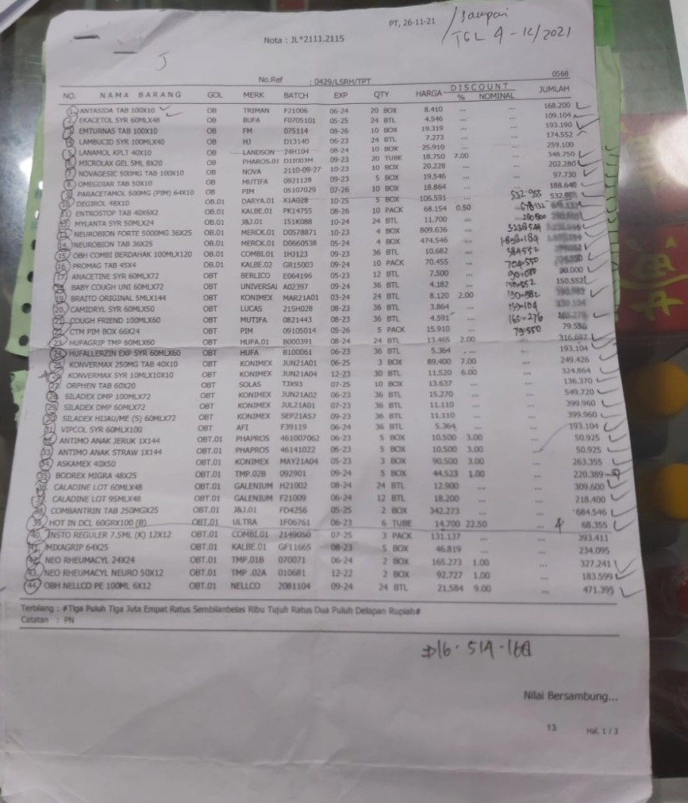

# **Sejarah Versi**

| **Versi** | **Ditulis Oleh** | **Tanggal** | **Disetujui Oleh** | **Tanggal** |
| --- | --- | --- | --- | --- |
|  | * 12S19013 Agnes Sagita Lumbantobing * 12S19028 Anju Ucok Lubis * 12S19033 San Antonio Limbong * 12S19035 Nixon Daniel Hutahaean   - 12S19040 Abel Maylio   Yosevino Tampubolon |  |  |  |

# **Sejarah Perubahan**

**No. dokumen : SyRS_PSI_22_03**

**No. versi : 01**

| **Halaman** | **Semula** | **Menjadi** | **Alasan perubahan** |
| --- | --- | --- | --- |
| 7 | tidak ada | Semua dokumen yang dikumpulkan sebagai bagian dari pengerjaan Proyek Sistem Informasi di IT Del mengikuti kaidah penomoran yang dinyatakan dalam dokumen Standar Penomoran dan Tata Nama Artefak Proyek Sistem Informasi. | Memberi penjelasan pada sub bab 1.2 |
| 9 | *System Overview* | Gambaran Umum Sistem | Bahasa Indonesia |
| 9 | *Current System Overview* | Gambaran Umum Sistem Saat Ini | Bahasa Indonesia |
| 9 | Perencanaan Pengadaan Barang Saat Ini | *Perencanaan Pengadaan Barang Saat Ini* | Menyesuaikan dokumen penulisan |
| 9 | *Target System* | Sistem Target | Bahasa Indonesia |
| 9 | *Current System* | Sistem saat ini | Bahasa Indonesia |
| 9 | efektifitas penggunaan waktunya | efisiensi waktu | Memperbaiki struktur penulisan |
| 9 | Business Process | Proses Bisnis | Bahasa Indonesia |
| 9 | Current System | dihapus | Bahasa Indonesia |
| 9 | tidak ada | Saat Ini | Memperbaiki struktur penulisan |
| 9 | Obat | obat | Memperbaiki struktur penulisan |
| 9 | ada spasi antara kata dan koma | spasi dihapus | Agar struktur rapi |
| 9 | tidak ada | Serta | Memperbaiki struktur penulisan |
| 9 | sebagai berikut | secara umum dimulai dari | Memperbaiki struktur penulisan |
| 9 | Pemilik usaha | Pemilik Usaha | Memperbaiki struktur penulisan |
| 9 | pendataan | dihapus | Memperbaiki struktur penulisan |
| 9 | Tidak adanya indentasi pada baris pertama di bab 2 | Diberikan indentasi | Memperbaiki struktur penulisan |
| 9 | Tidak adanya indentasi pada baris pertama di subbab 2.1.1 | Diberikan indentasi | Memperbaiki struktur penulisan |
| 9 | Pemilik usaha | Pemilik Usaha | Memperbaiki struktur penulisan |
| 9 | Simbol Dokumen Rencana Pengadaan Barang belum sesuai | Simbol Dokumen Rencana Pengadaan Barang sudah sesuai | Memperbaiki Simbol Dokumen Rencana Pengadaan Barang |
| 10 | *current system* yang berlaku | sistem | Memperbaiki struktur penulisan |
| 10 | Adapun proses sebagai berikut | dihapus | Memperbaiki struktur penulisan |
| 20 | Latar belakang use case hijau, tidak ada warna pada use case, ukuran tulisan terlalu kecil | Latar belakang use case putih, memberi warna pada use case, ukuran tulisan diperbesar. | Memperbaiki use case diagram. |
| 21 | yang telah | dihapus | Memperbaiki struktur penulisan |
| 21 | dengan kondisi | ke | Memperbaiki struktur penulisan |
| 22 | yang diisi | dihapus | Memperbaiki struktur penulisan |
| 31 | Data masuk, yaitu data yang diterima sistem dari lingkungan dan harus diproses dengan cara tertentu yaitu: Pemesanan, Pengiriman Invoice, Pengelolaan data obat, Pengelolaan akun karyawan. | Data masuk, yaitu data yang diterima sistem dari lingkungan dan harus diproses dengan cara tertentu yaitu: Data Pesanan, Pengiriman Invoice, Pengelolaan data obat, Data Karyawan, Data Obat. | Penyesuaian representasi data dalam sistem informasi agar lebih sesuai dengan fungsinya |
| 31 | Data keluar, yaitu data yang dihasilkan sistem dan diberikan ke pengguna meliputi karyawan, customer, admin, yaitu: Tampilan Validasi Pembayaran, Tampilan verifikasi data obat, Tampilan Invoice, Tampilan Stok dan Harga Obat, Tampilan Data Obat, Tampilan Account Management. | Data keluar, yaitu data yang dihasilkan sistem dan diberikan ke pengguna meliputi karyawan, customer, admin, yaitu: Data Pembayaran, Tampilan verifikasi data obat, Tampilan Invoice, Tampilan Stok dan Harga Obat, Data Obat, Tampilan Account Management. | Penyesuaian representasi data dalam sistem informasi agar lebih sesuai dengan fungsinya |
|  | Bahasa asing tidak menggunakan Format Italic | Semua bahasa asing maupun kata serapan dibuat dalam format italic | Untuk menyesuaikan dokumen sesuai aturan penulisan. |
| 40 | Ukuran tulisan pada ERD berukuran kecil | Ukuran tulisan pada ERD sudah diperbesar hingga sama dengan ukuran tulisan dalam paragraf. | Menyesuaikan ukuran tulisan pada ERD hingga sama dengan ukuran tulisan dalam paragraf |
| 10 | System Overview | Gambaran Umum Sistem | Menyesuaikan judul menjadi bahasa indonesia |
| 10 | Current System Overview | Gambaran Umum Sistem Saat ini | Menyesuaikan judul menjadi bahasa indonesia |
| 10 | Business Process | Proses Bisnis | Menyesuaikan judul menjadi bahasa indonesia |

**No. dokumen : SyRS_PSI_22_03**

**No. versi : 02**

| **Halaman** | **Semula** | **Menjadi** | **Alasan perubahan** |
| --- | --- | --- | --- |
| 19 | Pembeli melakukan pemesanan Barang dan melakukan pembayaran. Selanjutnya Karyawan melakukan validasi pembayaran. Jika validasi sesuai, maka karyawan memproses pemesanan dan mengirim invoice kepada pembeli. Namun bila validasi pembayaran tidak sesuai maka pemesanan dibatalkan | Pembeli memilih barang, selanjutnya melakukan pemesanan terhadap barang yang dibeli. Berikutnya karyawan melakukan validasi pesanan dengan ketersediaan barang. Jika barang tersedia maka pemesanan diproses hingga pemberian invoice. Jika barang tidak tersedia maka pesanan yang dibuat pembeli dibatalkan. | Menyesuaikan dengan prosedur yang benar. |
| 21 | Mengupdate *Use Case Diagram* |  | Menyesuaikan dengan prosedur yang benar. |
| 21 | Sistem ini akan melibatkan 3 aktor, yaitu Admin, Karyawan, dan Customer. Pada sistem ini, ketiga user tersebut dapat mengakses sistem dengan melakukan beberapa proses dalam sistem, khususnya customer yaitu melakukan proses registrasi dan/atau login. Dengan melakukan registrasi akun terlebih dahulu, maka hal tersebut akan mempermudah sistem untuk membatasi hak akses user pada sistem yang akan dibangun. Sistem ini akan memberikan fungsionalitas untuk mempermudah Customer dalam melihat stok dan harga obat serta memesan obat. Kemudian mempermudah pihak Admin serta Karyawan untuk mengelola obat, Admin sendiri juga dapat mengelola akun pengguna sistem seperti contohnya melihat data user dan menghapus user. Selanjutnya untuk Karyawan diberikan hak akses untuk memproses transaksi pembelian dalam artian untuk melakukan validasi pembayaran dan juga mengirim invoice, berikutnya customer dapat membuat laporan penjualan bulanan. | Sistem akan melibatkan 3 aktor, yaitu Admin, Karyawan, dan Customer. Pada sistem ini, ketiga user tersebut dapat mengakses sistem dengan autentikasi terlebih dahulu.  Selanjutnya sistem akan melakukan pengecekan terhadap masing-masing akun dengan menyesuaikan role pada database. Selanjutnya sistem akan melakukan redirect terhadap akun yang terautentikasi sesuai dengan role nya, sehingga pengguna dapat melakukan aksi sesuai dengan fungsionalitas masing - masing. Admin memiliki hak berupa mengelola akun karyawan serta mengelola data obat. Selanjutnya Customer memiliki hak akses berupa melihat stok & harga obat, melakukan pemesanan serta melihat riwayat pemesanan. Selanjutnya Karyawan memiliki hak akses berupa mengelola data obat serta melakukan pengolahan terhadap pesanan yang dikirimkan oleh Customer. | Mengupdate sesuai dengan implementasi yang terdapat pada SILAS |
| 25 | Tabel 4. *Use Case Scenario* Mengelola Pemesanan | Tabel 4. *Use Case Scenario* Melakukan Pemesanan | Menyesuaikan dengan prosedur yang benar. |
| 27 | Tabel 6. *Use Case Scenario* Validasi Pembayaran | Tabel 6. *Use Case Scenario* Melihat Riwayat Pemesanan | Menyesuaikan dengan prosedur yang benar. |
| 28 | Tabel 7. *Use Case Scenario* Mengirim Invoice | Tabel 7. *Use Case Scenario* Mengelola Pesanan | Menyesuaikan dengan prosedur yang benar. |
| 30 | Update Gambar 13. *Context Diagram* Sistem Informasi Toko Obat Las Roha berbasis web |  | Menyesuaikan dengan update implementasi pada SILAS |
| 31 | - Data masuk, yaitu data yang diterima sistem dari lingkungan dan harus diproses dengan cara tertentu yaitu: Data Pesanan, Pengiriman Invoice, Pengelolaan data obat, Data Karyawan, Data Obat.  - Data keluar, yaitu data yang dihasilkan sistem dan diberikan ke pengguna meliputi karyawan, customer, admin, yaitu: Data Pembayaran, Tampilan verifikasi data obat, Tampilan Invoice, Tampilan Stok dan Harga Obat, Data Obat, Tampilan Account Management. | - Data masuk, yaitu data yang diterima sistem dari lingkungan dan harus diproses dengan cara tertentu yaitu: Data Pesanan, Detail Pesanan, Pengelolaan data barang, Data Karyawan, Data Barang.  - Data keluar, yaitu data yang dihasilkan sistem dan diberikan ke pengguna meliputi karyawan, customer, admin, yaitu: Data Pesanan, Tampilan verifikasi data barang, Tampilan Invoice, Tampilan Stok dan Harga Barang, Data Barang, Tampilan Account Management. | Menyesuaikan dengan update implementasi pada SILAS |
| 32 | Update Gambar 14. DFD Level 1 |  | Menyesuaikan dengan update implementasi pada SILAS |
| 36 | 3.5.4 Mengelola Pemesanan | 3.5.4 Melakukan Pemesanan | Menyesuaikan dengan update implementasi pada SILAS |
| 36 | 3.5.5 Memproses Transaksi Pembelian | 3.5.5 Mengelola Pemesanan | Menyesuaikan dengan update implementasi pada SILAS |
| 42 | Update Gambar 15. ERD Sistem Informasi Toko Obat Las Roha berbasis web |  | Menyesuaikan dengan update implementasi pada SILAS |
| 44 | Melakukan proses *Insert, Show, Edit, Delete* pada sebagai contoh Data Obat | Melakukan proses *Lihat, Ubah, Hapus, Tambah Barang* sebagai contohpada menu Data Barang | Untuk menyesuaikan dengan implementasi pada system. |

**No. dokumen : SyRS_PSI_22_03**

**No. versi : 03**

| **Halaman** | **Semula** | **Menjadi** | **Alasan perubahan** |
| --- | --- | --- | --- |
| 21 | Admin memiliki hak berupa mengelola akun karyawan serta mengelola data obat. Selanjutnya Customer memiliki hak akses berupa melakukan pemesanan, melihat stok dan harga obat, serta melihat riwayat pemesanan. Selanjutnya Karyawan memiliki hak akses berupa mengelola data obat, mengelola kategori barang serta melakukan pengolahan terhadap pesanan yang dikirimkan oleh Customer. | Admin memiliki hak berupa mengelola akun karyawan, mengelola data barang, dan pengadaan barang. Selanjutnya Customer memiliki hak akses berupa melakukan pemesanan, melihat stok dan harga barang, serta melihat riwayat pemesanan. Selanjutnya Karyawan memiliki hak akses berupa mengelola data barang, melakukan pengadaan barang, melakukan penyimpanan barang, melakukan penerimaan barang, mengelola kategori barang serta melakukan pengolahan terhadap pesanan yang dikirimkan oleh Customer. | Menyesuaikan dengan implementasi use case scenario |
|  |  |  |  |
|  |  |  |  |
|  |  |  |  |
|  |  |  |  |